

SISTEMA ELECTRÓNICO DOCUMENTAL ISO 15189:2022
Manual de Usuario
Módulo de Activos
Mesa de Ayuda · Inventario y Equipos · Mantenimiento · Calibración
Movimientos · Entrega-Recepción · Portal del colaborador

Administrador  Control total del módulo | Editor  Operación diaria | Consulta  Portal del colaborador

Versión 1.0 | Agosto 2026
UNILABOR — SafeDoc

Hoja de control del documento
Versión | Fecha | Autor | Descripción del cambio
1.0 | Agosto 2026 | Equipo de Sistemas UNILABOR | Emisión inicial del manual de usuario del módulo de Activos.

Este documento describe el uso funcional del módulo de Activos de SafeDoc para los tres niveles de acceso vigentes: Administrador, Editor y Consulta. Las capturas de pantalla corresponden al sistema en operación e ilustran el flujo real de trabajo.

Índice
Actualiza el índice con clic derecho > Actualizar campos.

1. Introducción y objetivo
Este manual describe el uso funcional del módulo de Activos de SafeDoc, la plataforma documental de UNILABOR alineada a ISO 15189:2022. El módulo integra el inventario técnico de equipos, la mesa de ayuda, el mantenimiento preventivo, la calibración metrológica y la trazabilidad de movimientos y entregas de activos del laboratorio.
El objetivo es que cualquier colaborador con acceso al sistema —desde un Administrador que configura catálogos y estructura, hasta un colaborador que solo reporta una falla de su equipo— pueda operar la plataforma sin ambigüedad, siguiendo el mismo flujo que ya usa el personal de soporte técnico y mantenimiento.
RUTA BASE DEL MÓDULO
/helpdesk/ — en el menú lateral aparece bajo el nombre "Mesa de Ayuda".

2. Roles y niveles de acceso
El módulo de Activos define tres niveles de acceso. El nivel efectivo de cada colaborador se calcula a partir de los permisos RBAC que tenga asignados: si cuenta con algún permiso de administración o eliminación se le trata como Administrador; si solo tiene permisos de escritura operativa, como Editor; en cualquier otro caso, como Consulta.

Matriz de permisos por rol
Función | Consulta | Editor | Administrador
Panel principal (Dashboard) | Ver | Ver | Ver
Inventario de activos | Ver | Crear / editar | Crear / editar / eliminar
Movimientos de activos | Ver | Crear / editar | Crear / editar
Entrega-Recepción | Ver | Crear / editar | Crear / editar
Mantenimiento preventivo | Ver | Crear / editar | Crear / editar
Calibración metrológica | Ver | Crear / editar | Crear / editar
Calendario de servicios | Ver | Ver | Ver
Solicitudes (mesa de ayuda) | Ver | Crear / editar | Crear / editar
Catálogos del módulo | — | — | Administrar
Estructura organizacional | — | — | Administrar
Mi portal (equipos y solicitudes propias) | Sí | Sí | Sí

Referencia técnica: permisos RBAC del módulo
El acceso se controla con roles y permisos dinámicos (RBAC). Cada colaborador puede tener asignado uno de los siguientes roles de sistema para el módulo de Activos, o combinarlo con roles de otros módulos (Calidad, RH) si su función lo requiere:
Código de rol | Nombre visible | Alcance
HELPDESK_VIEWER | Activos · Consulta | Lectura general y autoservicio (portal del colaborador).
HELPDESK_EDITOR | Activos · Editor | Operación diaria: activos, tickets, movimientos, mantenimiento y calibración.
HELPDESK_ADMIN | Activos · Administrador | Editor + eliminar activos y administrar catálogos/estructura.

La asignación de roles la realiza un Administrador del sistema desde Personal (/admin/users) y Roles y permisos (/admin/roles).

3. Acceso al sistema
El ingreso es único para todos los módulos de SafeDoc (Calidad, RH y Activos). Se realiza con el correo institucional y la contraseña asignada por el Administrador del sistema.
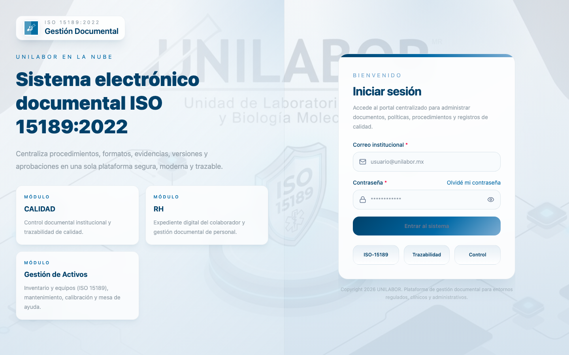
Figura 1. Pantalla de acceso al sistema SafeDoc.
- Tras iniciar sesión: el sistema despliega solo los módulos y funciones para los que tiene permiso.
- Recuperación de acceso: un enlace de "Olvidé mi contraseña" envía una contraseña temporal al correo institucional.

4. Panel principal (Dashboard)
Es la primera pantalla del módulo. Concentra los indicadores operativos y de auditoría que exige la trazabilidad ISO 15189:2022: activos registrados, tickets abiertos y vencidos, mantenimientos próximos, disponibilidad por estado operativo, cumplimiento del mantenimiento preventivo, reincidencias por equipo y un listado de trazabilidad auditable reciente.
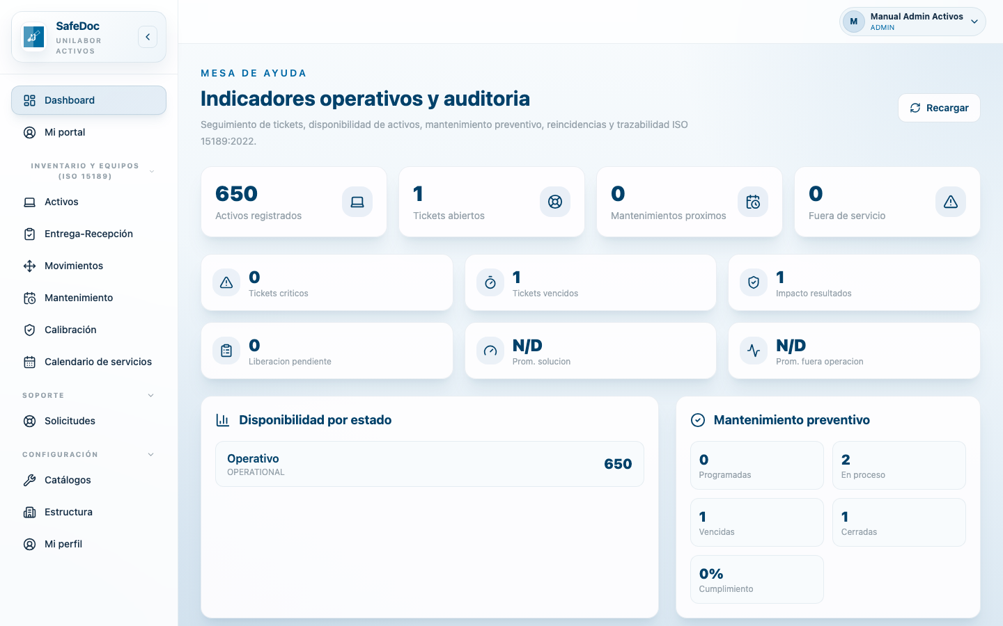
Figura 2. Panel principal con los indicadores operativos del módulo de Activos.
Los tres niveles de acceso pueden consultar el panel principal; solo cambia lo que pueden hacer desde las demás pantallas del menú lateral.

5. Inventario de activos
Es el catálogo maestro de equipos, instrumentos, computadoras y bienes del laboratorio. Cada activo tiene un código único con la forma UNIDAD-ÁREA-CATEGORÍA-CONSECUTIVO (por ejemplo, A-TEI-EQL-004), que se regenera automáticamente si el activo cambia de unidad, área o categoría (ver capítulo 6, Movimientos).
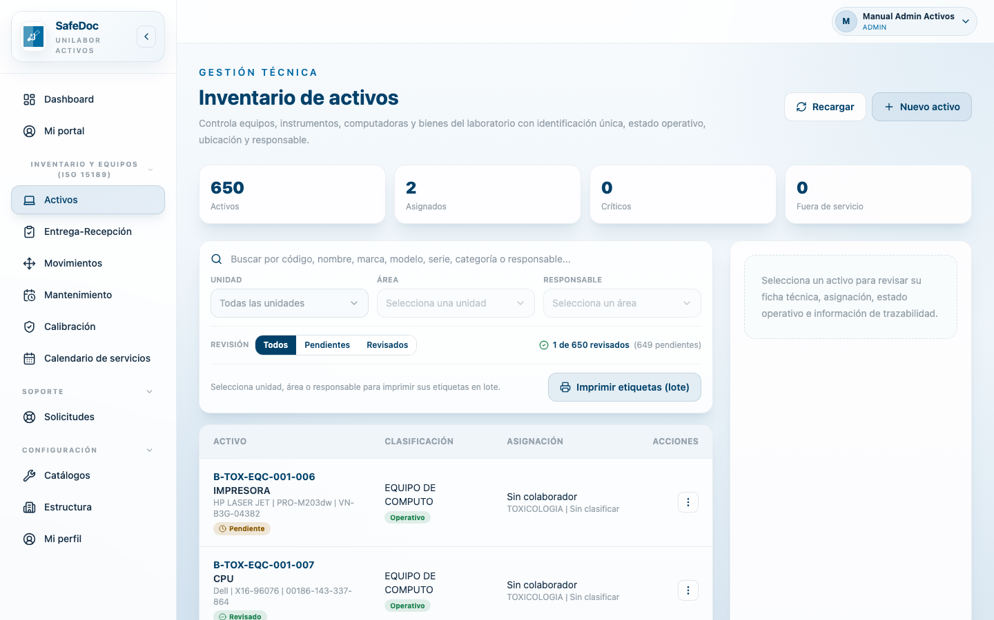
Figura 3. Inventario de activos: buscador, filtros en cascada por unidad/área/responsable e impresión de etiquetas en lote.
- Estado de revisión: cada activo cargado debe marcarse como "Revisado" tras cotejar sus datos contra el equipo físico; el listado permite filtrar por Pendientes/Revisados para depurar cargas masivas.
- Filtros e impresión: unidad, área y responsable pueden filtrarse en cascada para imprimir etiquetas en lote solo del grupo seleccionado.
- Ver ficha: abre la ficha técnica del activo (código, unidad, área, categoría, responsable) y da acceso a su expediente completo, con opción de imprimir la etiqueta o marcarlo como revisado.
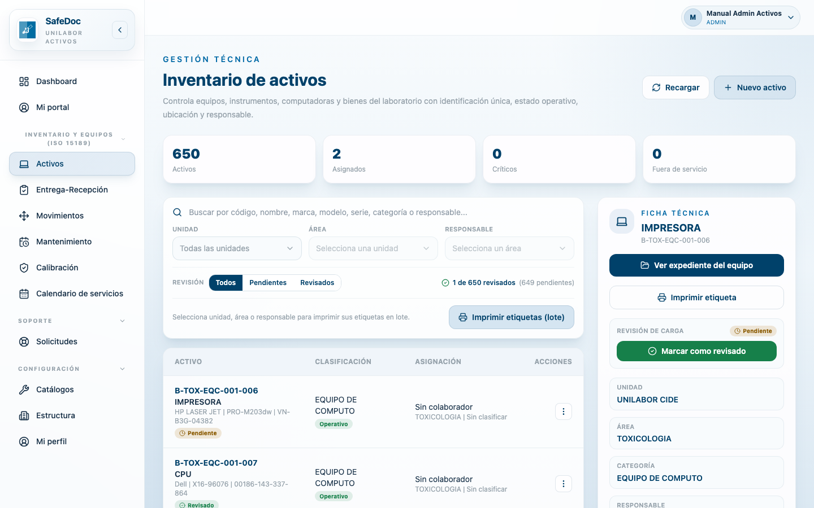
Figura 4. Ficha técnica de un activo, con acceso directo a su expediente y a la impresión de etiqueta.

6. Movimientos de activos
Registra cada cambio de unidad, área, categoría o responsable de un activo. El sistema regenera el código de inventario cuando cambia unidad, área o categoría, y permite reimprimir la etiqueta con el nuevo código. Cada movimiento queda como evidencia firmada y como evento en el expediente del activo.
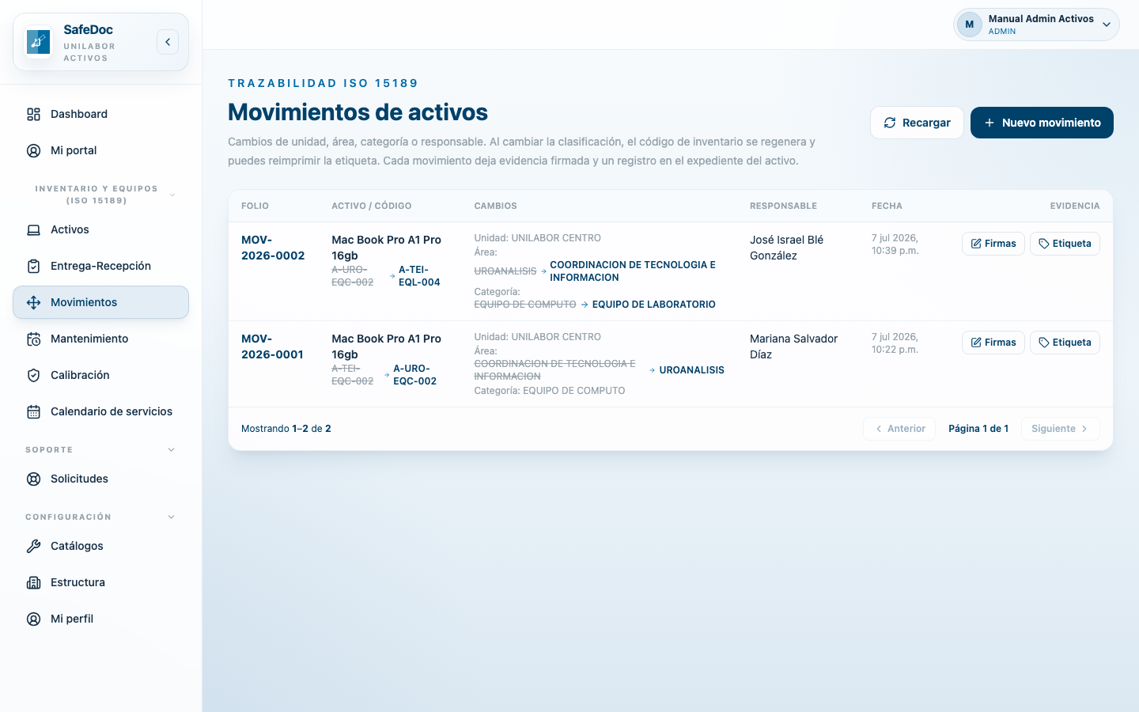
Figura 5. Historial de movimientos: código anterior, código nuevo, responsable, fecha y acceso a firma y etiqueta.

7. Entrega-Recepción de activos
Formaliza la entrega de uno o varios activos a un colaborador responsable mediante un acta con firma electrónica de quien entrega y de quien recibe. Admite entregas parciales y cotejo por escáner de código de barras/QR. Mientras un activo está entregado no vuelve a estar disponible para otra acta, salvo que la vigente se anule.
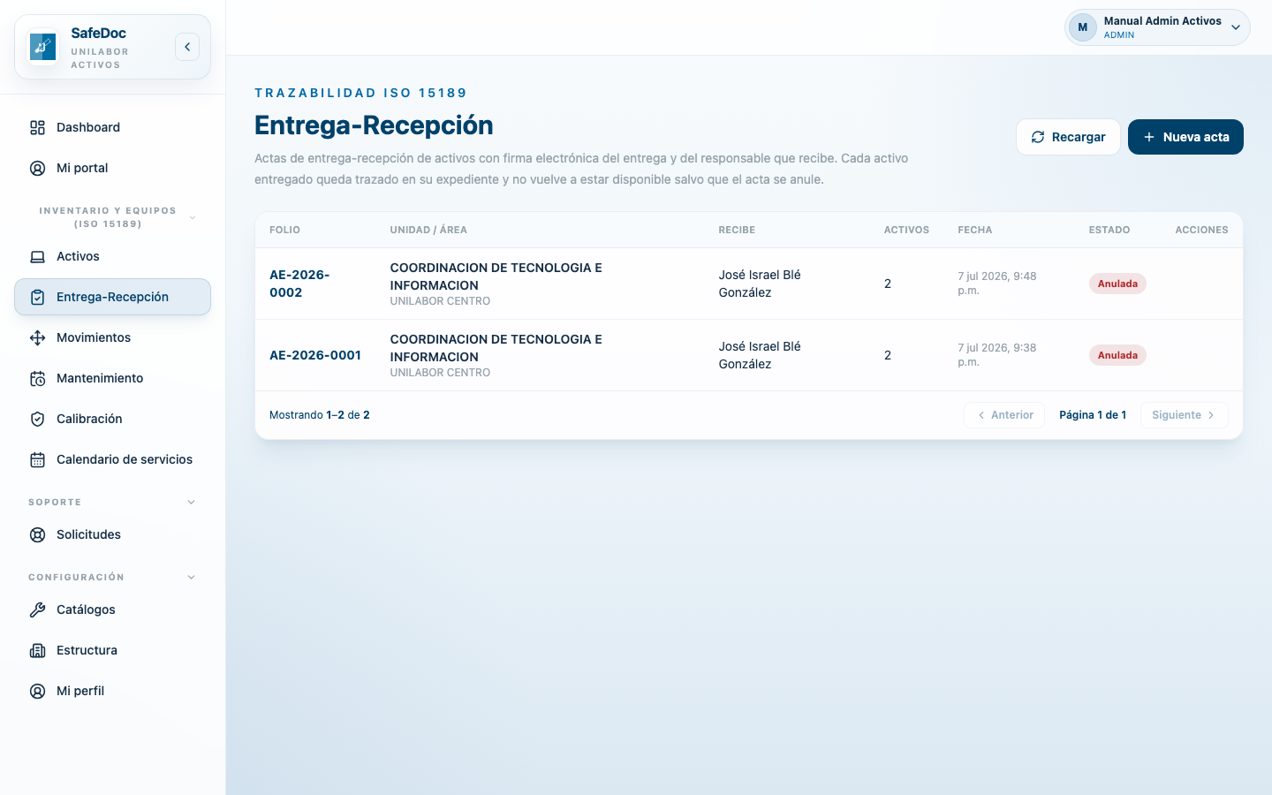
Figura 6. Actas de Entrega-Recepción: folio, unidad/área, quien recibe, cantidad de activos y estado.

8. Mantenimiento preventivo
Cada plan de mantenimiento se define por activo, con una frecuencia (mensual, trimestral, semestral, anual o personalizada), un responsable y, cuando aplica, un proveedor externo. El plan genera órdenes programadas; al cerrar una orden se registran actividades realizadas, hallazgos, resultado (conforme / no conforme / requiere seguimiento) y evidencia, y el sistema calcula automáticamente la siguiente fecha según la frecuencia del plan.
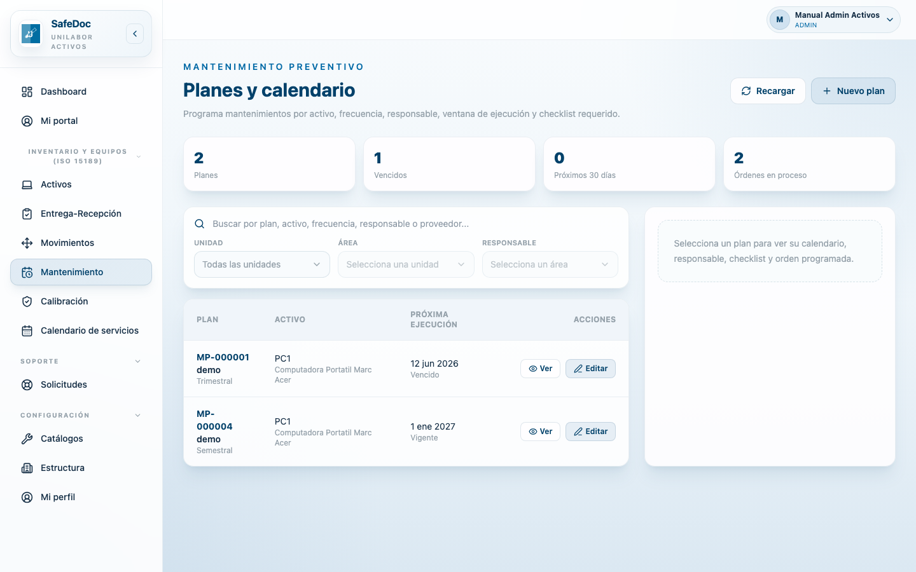
Figura 7. Planes y calendario de mantenimiento preventivo, con indicadores de vencidas, próximas y en proceso.

9. Calibración metrológica
Sigue el mismo mecanismo que el mantenimiento preventivo, pero orientado a la calibración metrológica exigida por ISO 15189:2022: plan por activo, calendario provisto por el proveedor o responsable técnico, norma de referencia y certificado de calibración. Genera recordatorios automáticos antes del vencimiento.
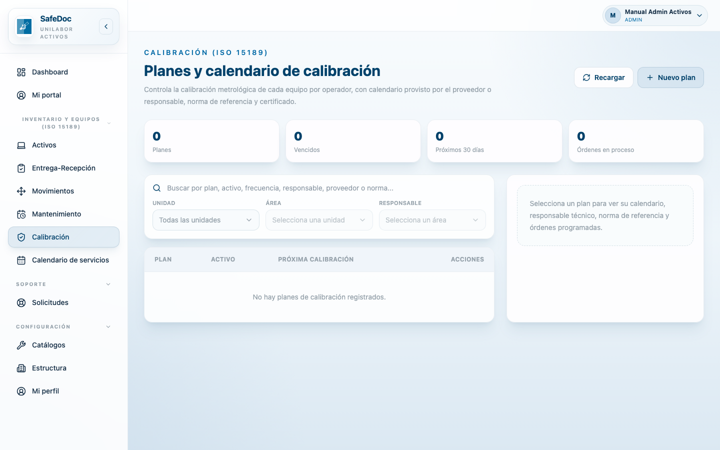
Figura 8. Planes y calendario de calibración metrológica (pantalla sin planes registrados aún en este ambiente).
El botón "Nuevo plan" abre el mismo tipo de formulario que Mantenimiento: activo, frecuencia o calendario provisto, responsable, proveedor y norma de referencia.

10. Calendario de servicios
Vista mensual consolidada de todas las órdenes programadas de mantenimiento y calibración, con filtro para ver solo un tipo de servicio. Facilita planear visitas de proveedores externos y anticipar paros de equipo crítico.
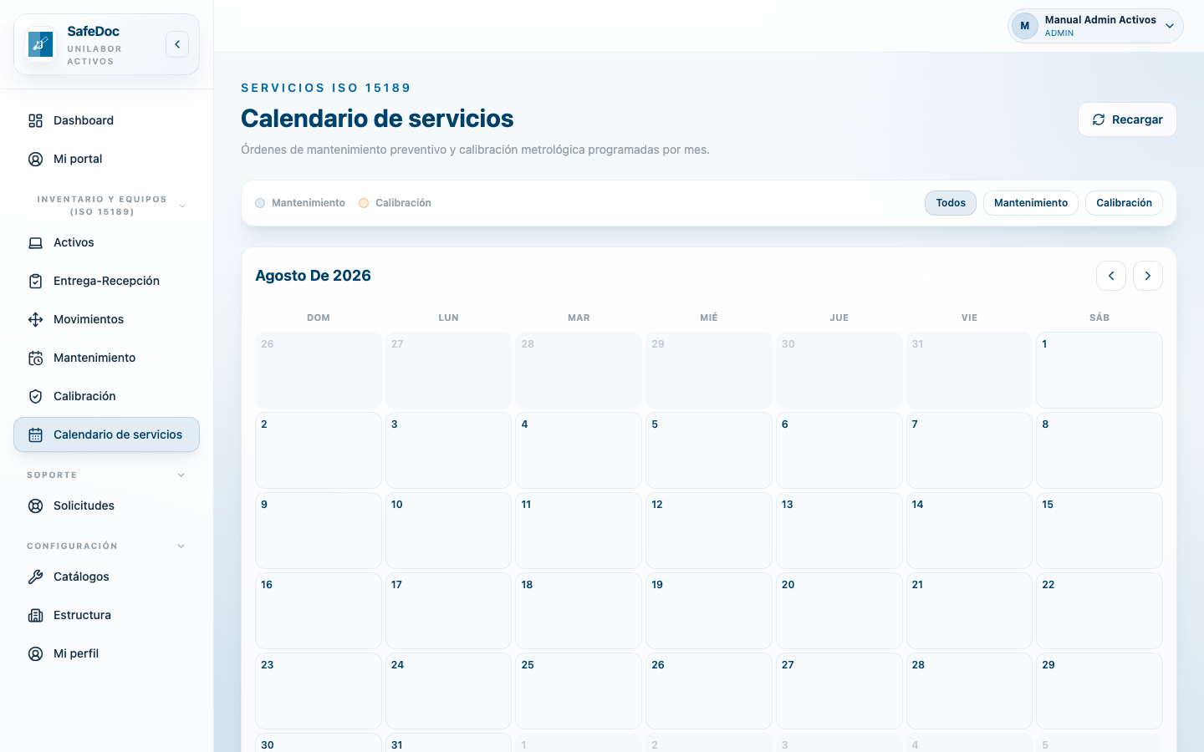
Figura 9. Calendario de servicios: órdenes de mantenimiento y calibración programadas por mes.

11. Solicitudes (mesa de ayuda)
Registra fallas, reparaciones, soporte y mantenimiento correctivo con trazabilidad por activo, prioridad e impacto operativo. Cuando una falla puede afectar resultados, continuidad o seguridad operativa, el ticket debe llevar una evaluación de riesgo; el retorno a operación de un equipo crítico requiere liberación técnica documentada antes de cerrarse.
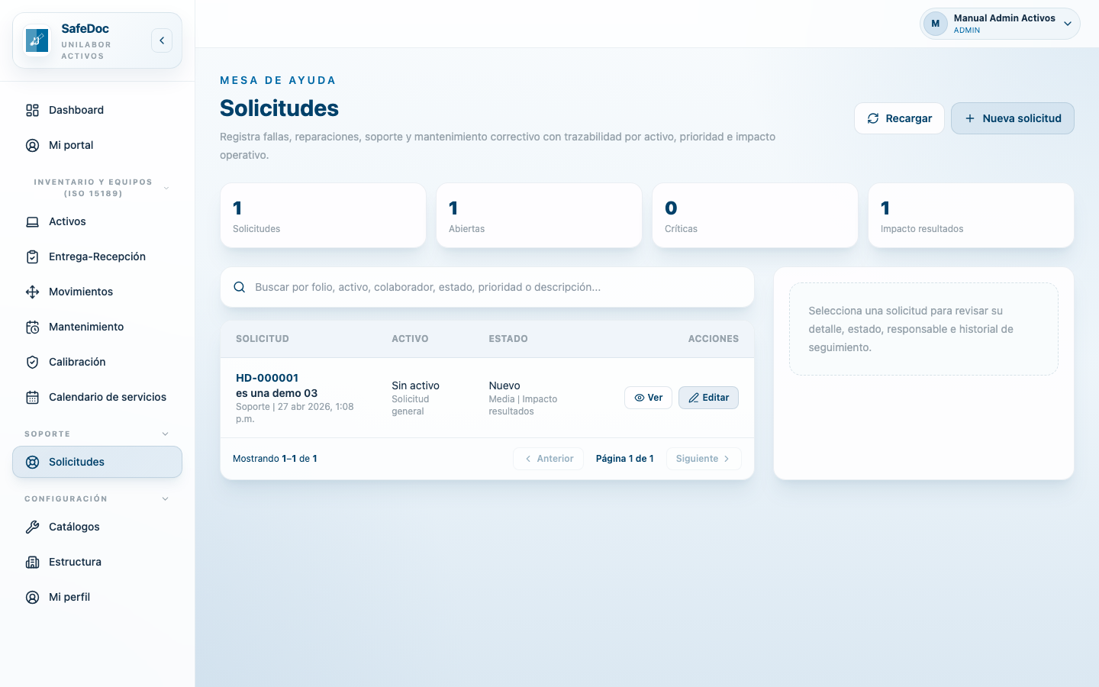
Figura 10. Solicitudes de mesa de ayuda: folio, activo relacionado, estado y acceso al detalle de seguimiento.

12. Configuración del módulo (solo Administrador)
Dos pantallas de configuración quedan reservadas al rol Administrador, porque alteran datos base que usan todas las demás pantallas del módulo.

Catálogos
Administra en un solo lugar los catálogos base de Activos, Tickets y Mantenimiento (categorías, marcas, tipos de solicitud, prioridades, frecuencias, etc.), sin alterar la navegación principal del sistema. Los catálogos pueden editarse, desactivarse o eliminarse si no tienen registros asociados.
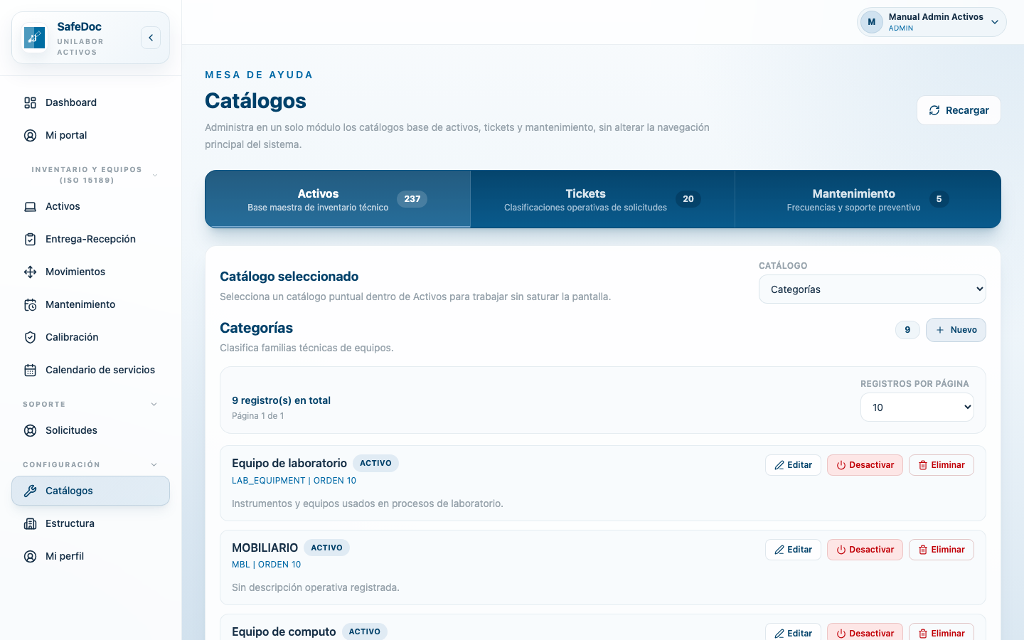
Figura 11. Catálogos del módulo: activos, tickets y mantenimiento agrupados en una sola pantalla.

Estructura organizacional
Define qué áreas pertenecen a cada unidad y quiénes son los responsables de cada área. Esta relación unidad↔área↔responsable alimenta los filtros en cascada del inventario y la impresión de etiquetas en lote.
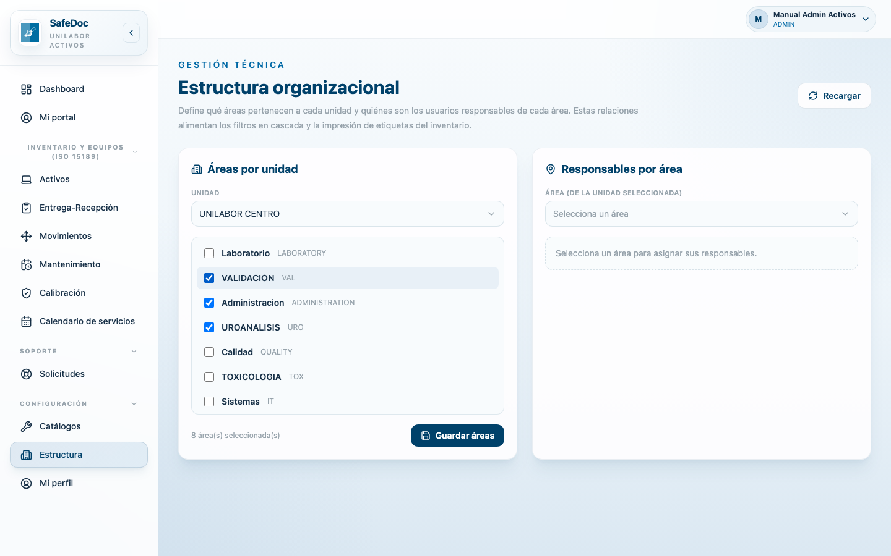
Figura 12. Estructura organizacional: áreas asignadas a una unidad, listas para definir sus responsables.

13. Portal del colaborador (rol Consulta)
Un colaborador con rol de Consulta no ve el inventario general ni las pantallas operativas: su menú se reduce a "Mi portal", donde consulta únicamente los equipos que tiene asignados o bajo su responsabilidad y da seguimiento a sus propias solicitudes. El backend valida esta vinculación contra el expediente de RH del colaborador.
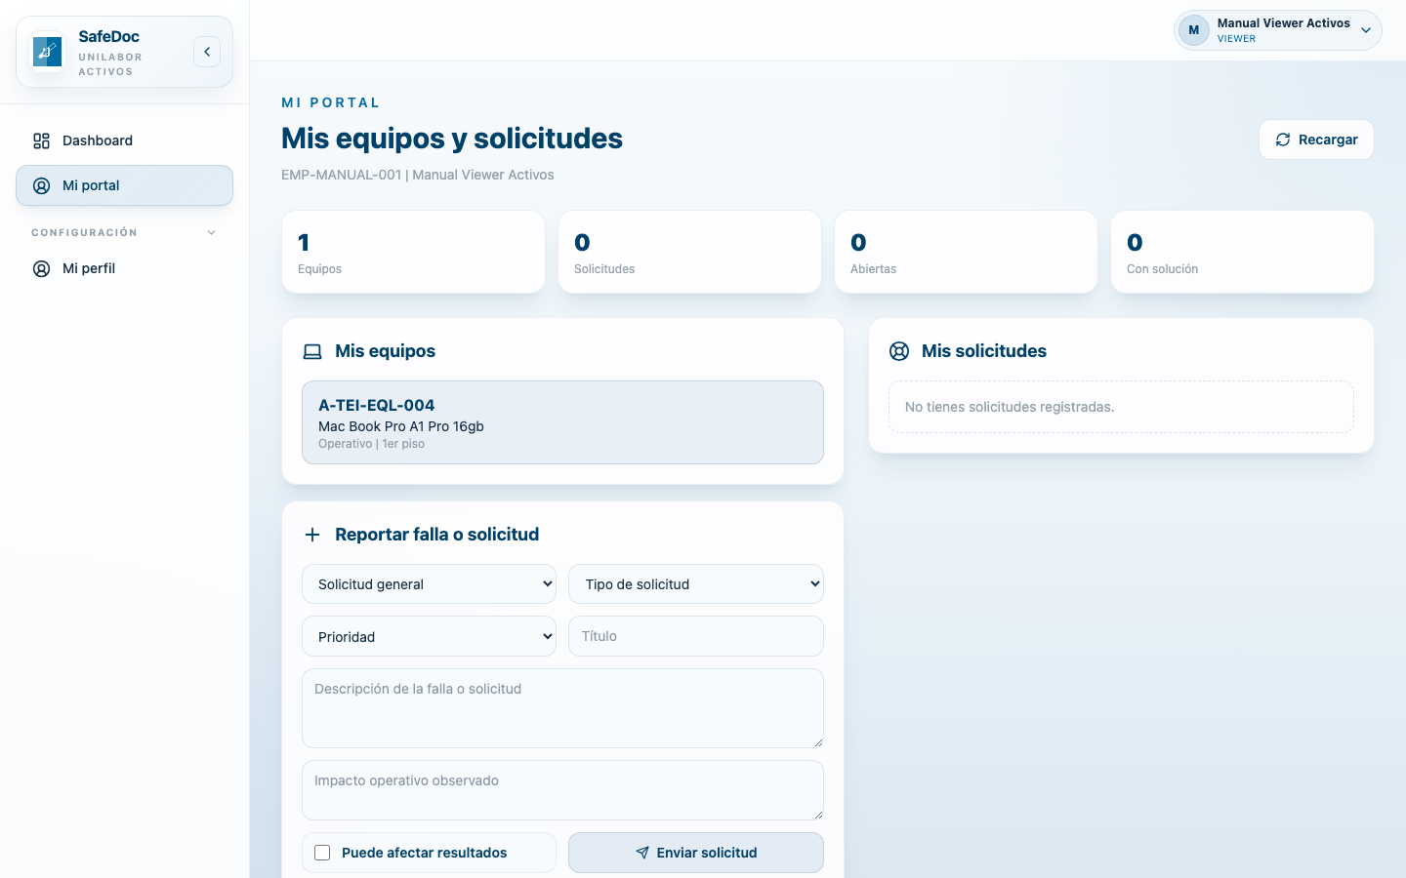
Figura 13. Mi portal: equipos asignados al colaborador y formulario para reportar una falla o solicitud.
Al enviar una solicitud, esta aparece de inmediato en "Mis solicitudes" con su folio, título y estado; el colaborador puede seguir agregando comentarios de seguimiento hasta que soporte registre una solución.
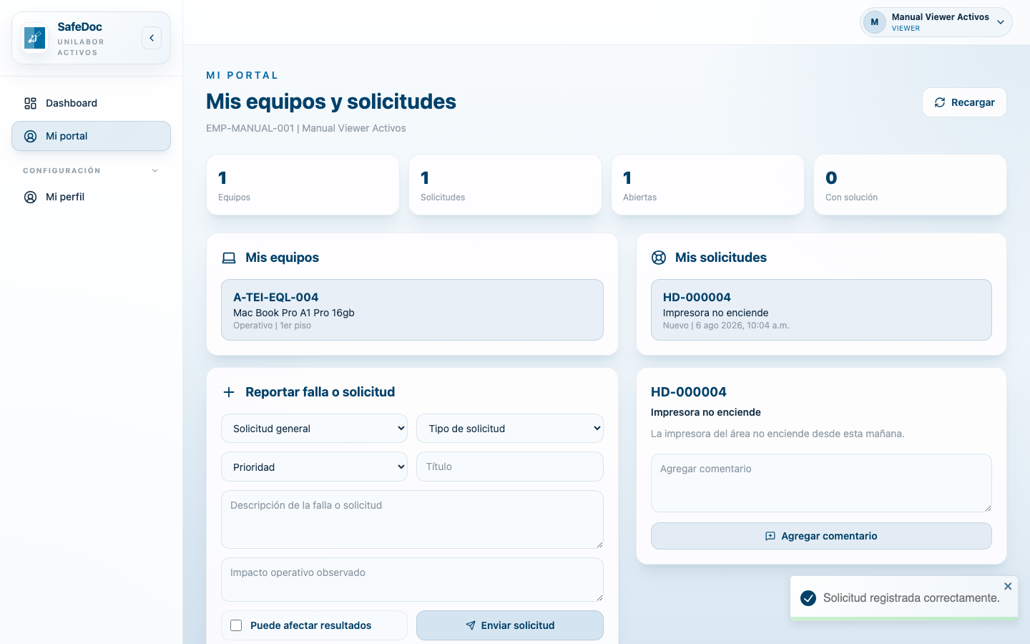
Figura 14. Solicitud registrada correctamente: aparece en "Mis solicitudes" con folio, título y estado.

Anexo A. Estados operativos y de solicitud

Estado operativo de un activo
- Operativo: el equipo funciona con normalidad y está disponible para uso.
- Condicionado: funciona con una limitación registrada; requiere seguimiento.
- En mantenimiento: está fuera de servicio temporalmente por una orden de mantenimiento o calibración en curso.
- Fuera de servicio: no puede usarse hasta su reparación o liberación técnica.
- Retirado: dado de baja definitivamente del inventario activo.

Estados de una solicitud (ticket)
- Nuevo
- En revisión
- Asignado
- En proceso
- Esperando refacción
- Esperando proveedor
- Solucionado
- Validado
- Cerrado
- Cancelado
"Solucionado" significa que soporte o el proveedor aplicó una corrección. "Validado" significa que el responsable del equipo confirmó que puede usarse nuevamente. Un ticket con impacto a resultados, riesgo alto/crítico o bloqueo operativo no debe cerrarse sin liberación técnica documentada.

Anexo B. Buenas prácticas para auditoría ISO 15189:2022
- Todo equipo crítico debe tener responsable y estado operativo vigente.
- Todo ticket con impacto a resultados debe tener evaluación de riesgo registrada.
- Todo retorno a operación de un equipo crítico debe tener liberación técnica cuando aplique.
- Toda orden de mantenimiento o calibración debe cerrarse con resultado y evidencia referenciada.
- Los equipos fuera de servicio deben permanecer bloqueados hasta su validación o liberación.
- Un movimiento de activo (cambio de unidad/área/categoría) siempre debe reimprimir la etiqueta con el código nuevo.
- Una entrega-recepción vigente inmoviliza el activo: no debe reasignarse por otra vía mientras siga activa.

